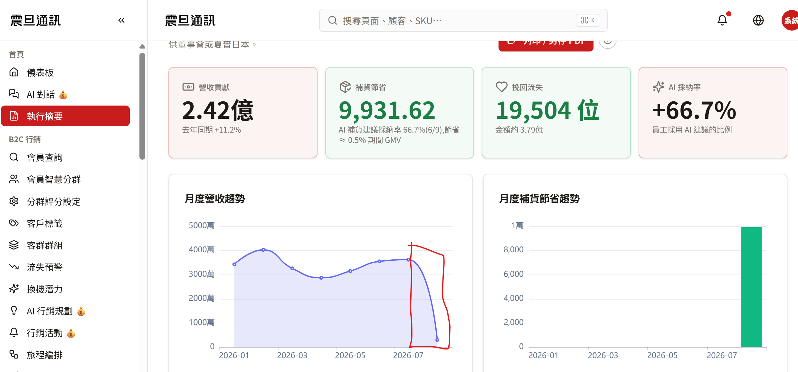
軟體公會委員長有說,期間還沒到的不要畫這條斷崖的線

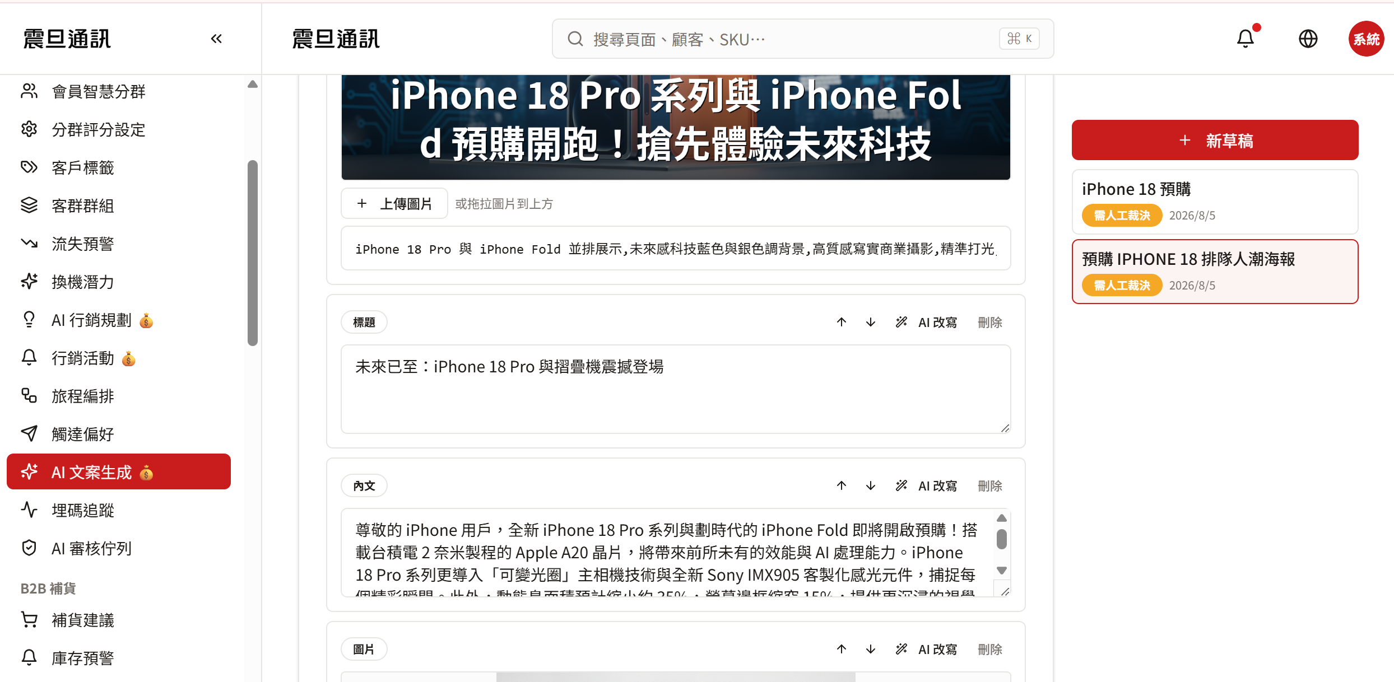
新增文字編輯，文字大小、顏色、粗細、超連結網址，類似↓↓
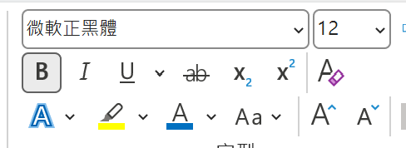
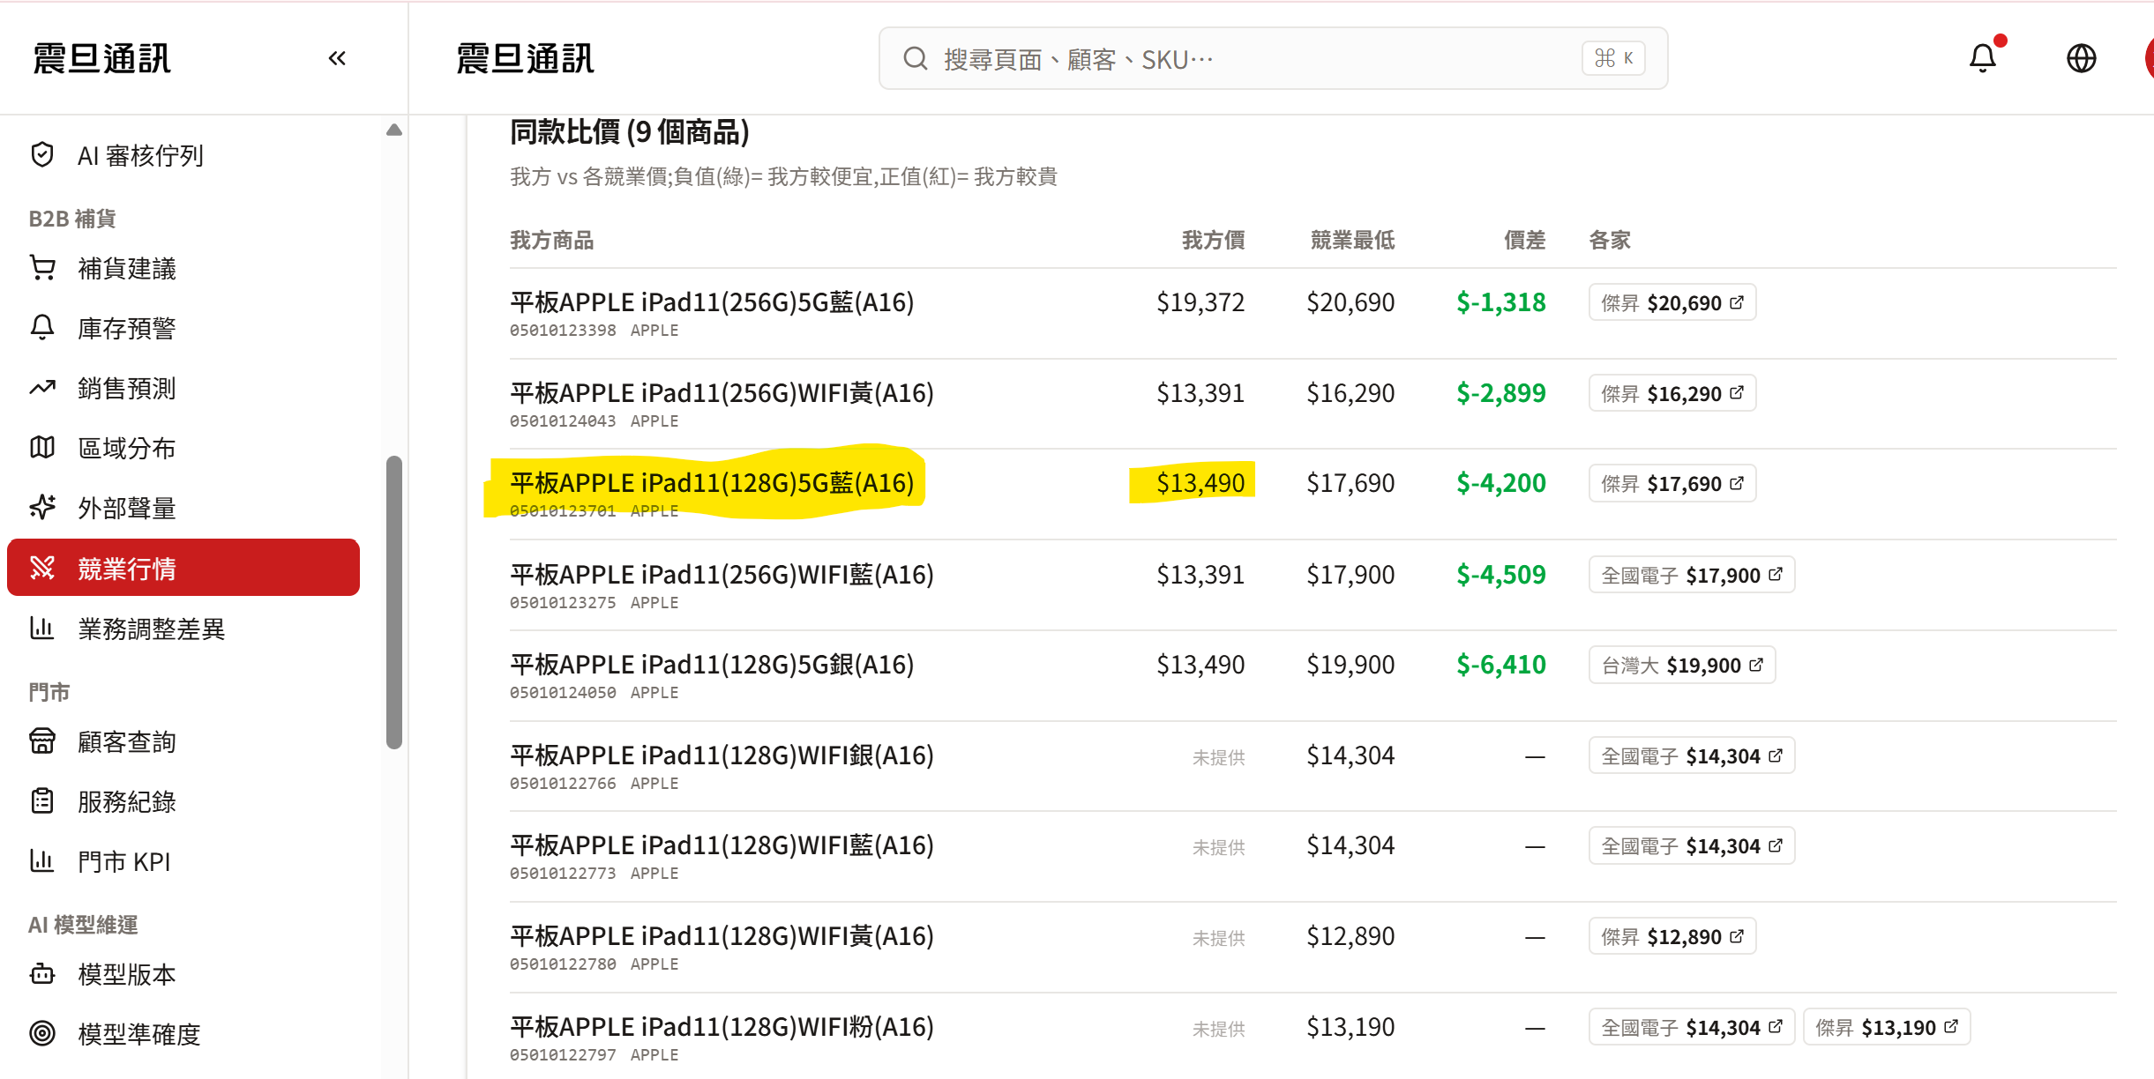
我標黃色的這台,可以捉到ERP的售價檔↓↓
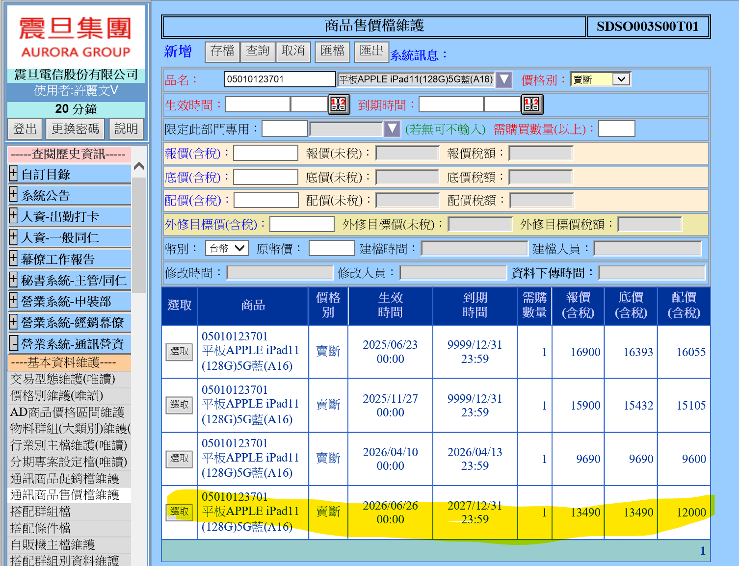
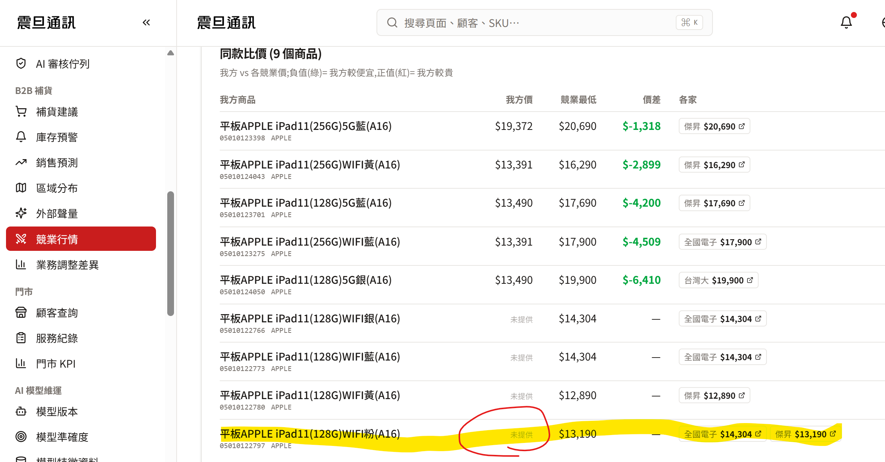
這台捉不到ERP的售價檔資料,但ERP品名設定邏輯是一樣的,為何捉不到…↓↓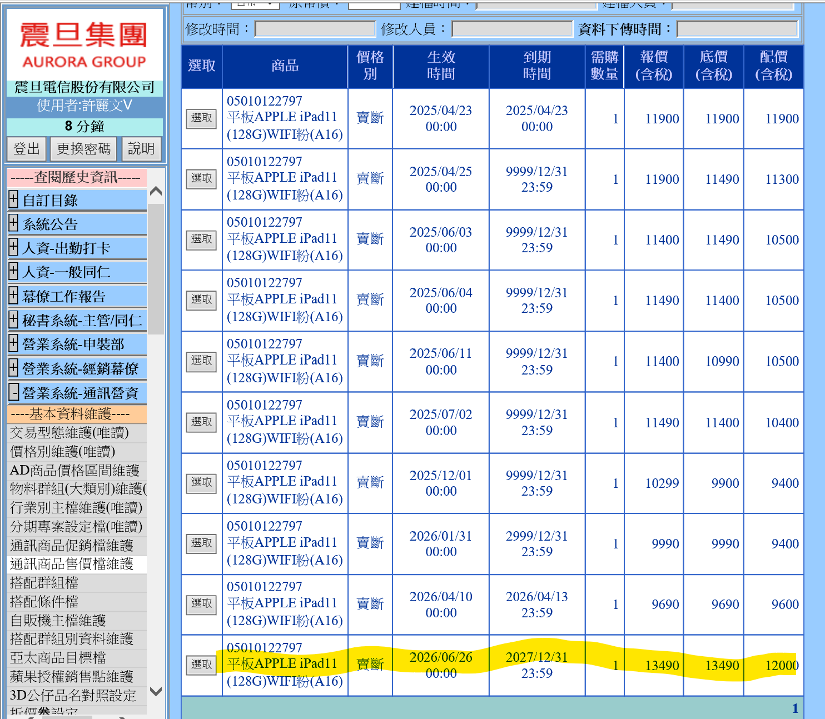
競爭比價機種幫我們捉ＥＲＰ售價生效日往前推半年內生效日的商品即可
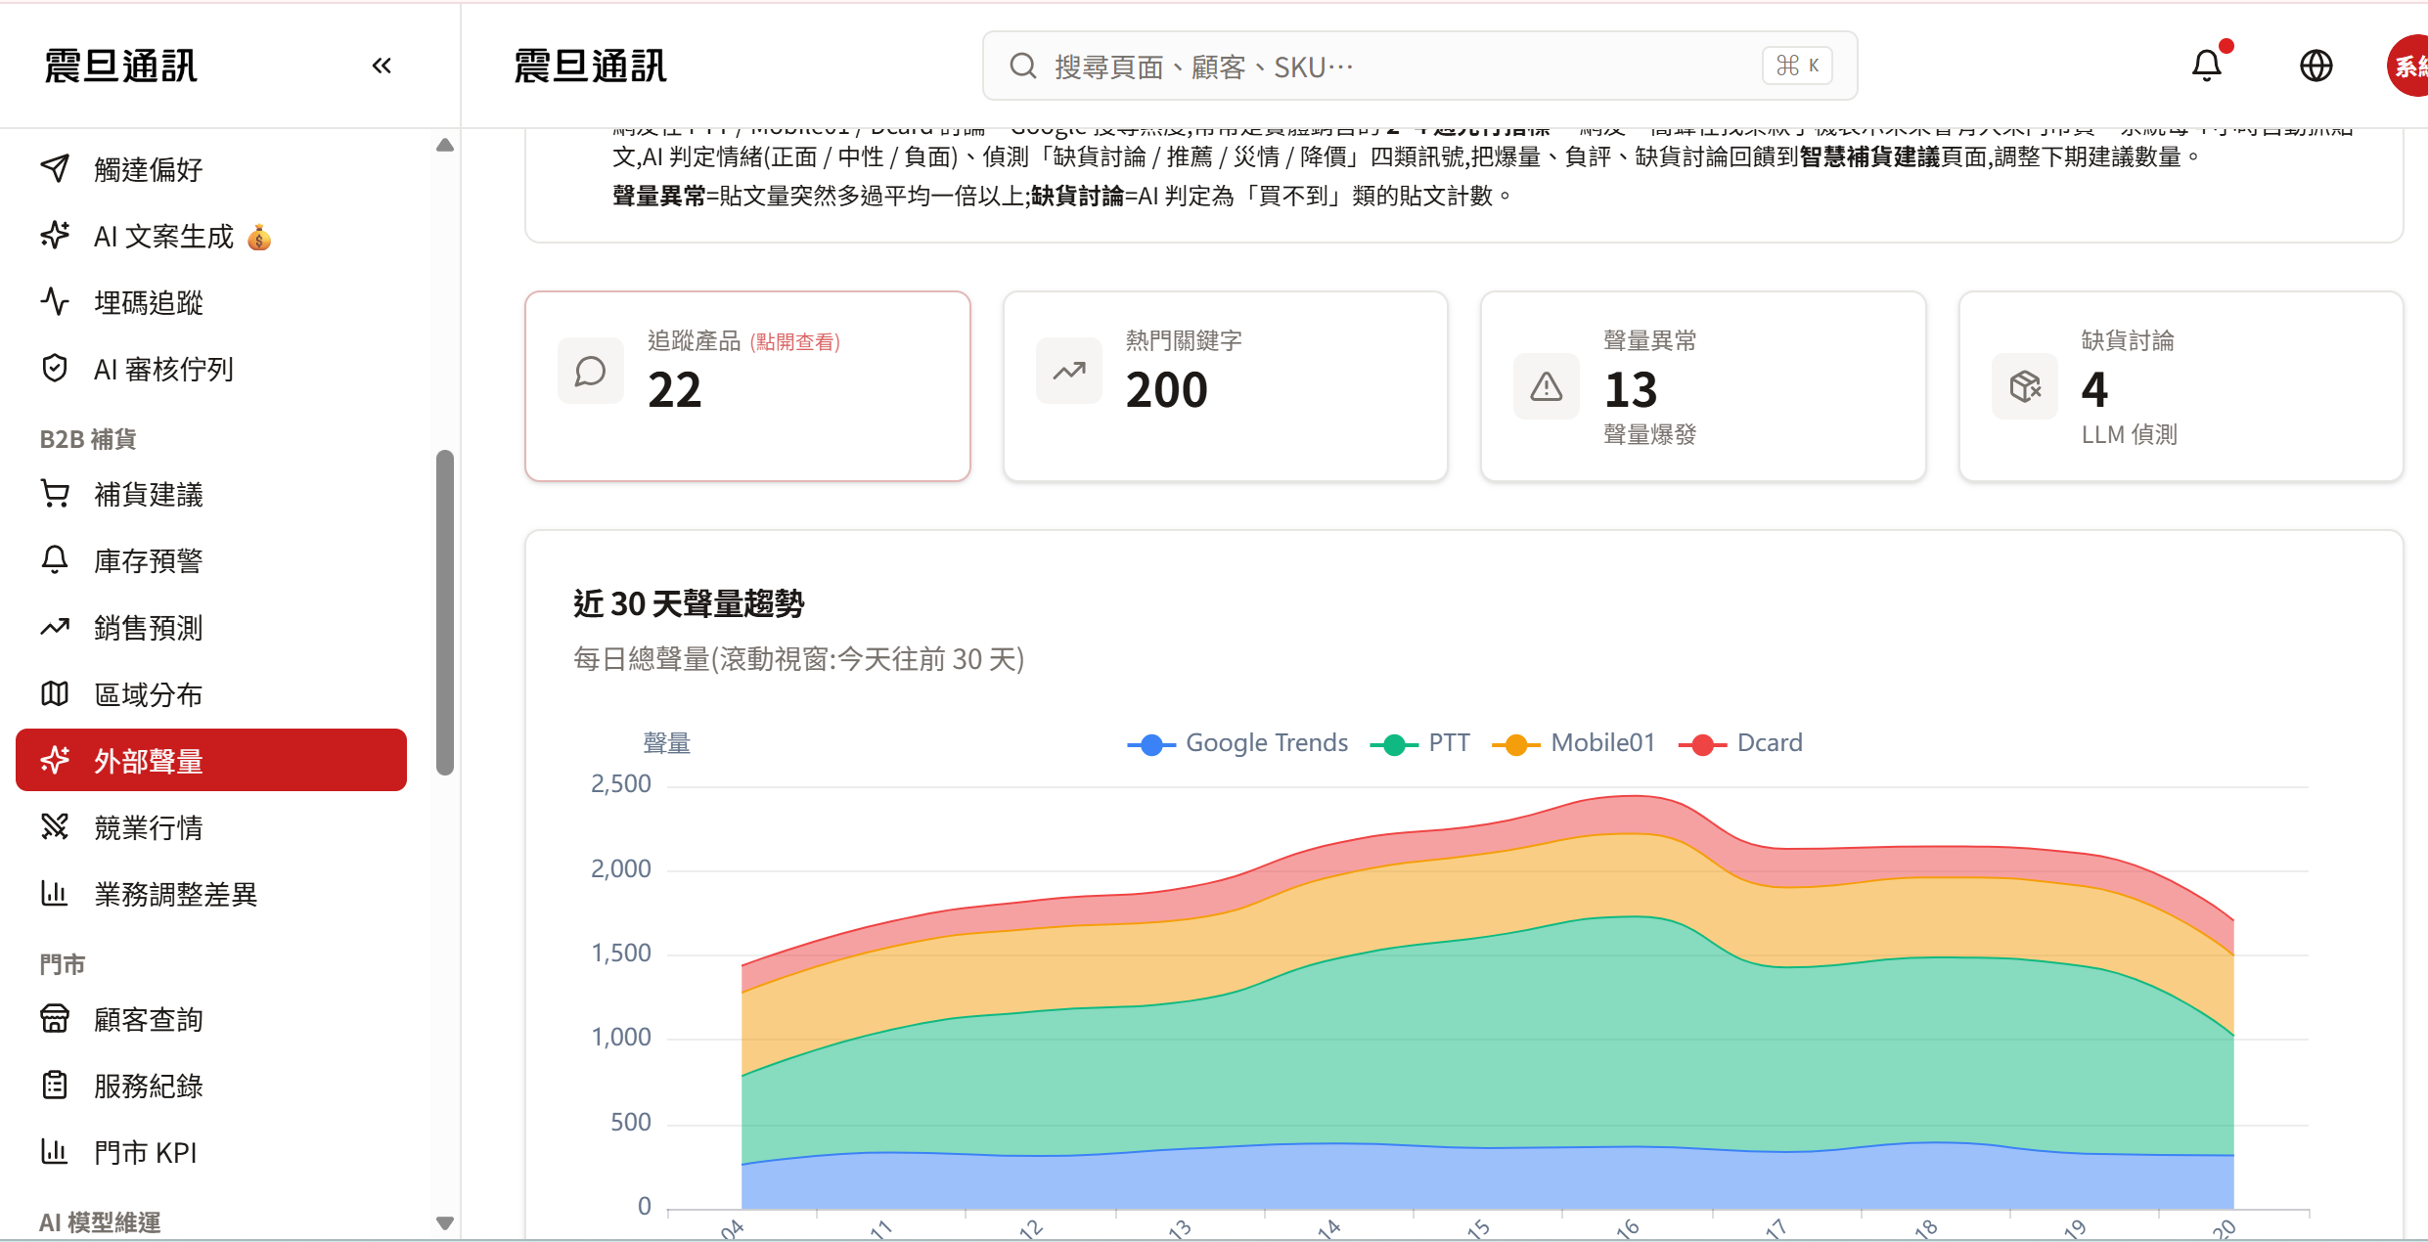
FB社群：
蘋果iOS資訊及iPhone問題討論區
https://www.facebook.com/groups/iPhone3c/

我們都是蘋果人！iPhone/Mac討論區
https://www.facebook.com/groups/applealmond/

Android 手機疑難雜症討論區
https://www.facebook.com/groups/android.communication.group/

vivo台灣同學會
https://www.facebook.com/groups/vivo.tw/

OPPO 手機品牌同樂會
https://www.facebook.com/groups/180839929012985/

SHARP手機資訊交流社
https://www.facebook.com/groups/233075560402448/

OPPO同樂會
https://www.facebook.com/groups/531987920608689/

Motorola 手機同好交流學會
https://www.facebook.com/groups/114395048396250/

華為、榮耀全系列交流區
https://www.facebook.com/groups/410020829776145/

小米同樂會
https://www.facebook.com/groups/625136351253577/

三星手機Galaxy S25 / S26 / S27 Ultra同學會
https://www.facebook.com/groups/samsunggalaxys23/

台灣三星 SAMSUNG Galaxy S27 Ultra S26旗艦 S25 Ultra S24 S23U 討論交流平台
https://www.facebook.com/groups/787239986333353/

三星摺疊手機Galaxy Z Fold7 / Flip7 / Fold8 / Flip8同學會
https://www.facebook.com/groups/samsunggalaxyz.tw/

OPPO同學會
https://www.facebook.com/groups/oppo.tw/

